МИНОБРНАУКИ РОССИИ
Федеральное государственное бюджетное
образовательное учреждение высшего образования
«ЧЕРЕПОВЕЦКИЙ ГОСУДАРСТВЕННЫЙ УНИВЕРСИТЕТ»
Институт информационных технологий
наименование института(факультета)
Кафедра математического и программного обеспечения ЭВМ
^{наименование кафедры}
Проектирование и администрирование компьютерных сетей
наименование дисциплины в соответствии с учебным планом

ЛАБОРАТОРНАЯ РАБОТА №1
Проектирование домашней локальной вычислительной сети

Исполнитель
Студент | 1ИСб-01-1оп-22
 | группа
 | Столбов Н.А.
 | ФИО
Руководитель | Селяничев О. Л.
 | ФИО преподавателя
Оценка
Подпись

2026 год
ЗАДАНИЯ

- Выбрать средства проектирования для отображения:
- плана помещений;
- логической схемы сети.Рассчитать эффективную и реальную пропускную способность сети Ethernet 100BaseT при минимальной и максимальной длине кадра.
- Составьте таблицу, содержащую информацию о пользователях, оборудовании и правах доступа пользователей к оборудованию.
ХОД РАБОТЫ

Для разработки домашней локальной сети — с визуализацией плана помещений и логической схемы соединений — был проведён обзор следующих программных продуктов:

1. Microsoft Paint
Плюсы, обнаруженные при работе с программой:
- распространяется бесплатно и уже встроен в большинство Windows-систем;
- имеет низкий порог входа, не требует специальной подготовки.
Минусы, обнаруженные при работе с программой:
- не содержит тематических сетевых шаблонов и готовых элементов;
- не позволяет создавать аккуратные схемы с возможностью масштабирования;
- набор инструментов ограничен базовыми фигурами (линии, эллипсы, прямоугольники).

2. Draw.io
Плюсы, обнаруженные при работе с программой:
- распространяется бесплатно, доступен прямо в браузере;
- имеет также отдельную версию для рабочего стола;
- предлагает обширные коллекции готовых элементов, в том числе сетевое оборудование (маршрутизаторы, коммутаторы, серверы, рабочие станции, Wi-Fi точки);
- позволяет сохранять результат в различных форматах (PNG, SVG, PDF и др.);
- даёт возможность удобно соединять элементы линиями и автоматически выравнивать их;
- поддерживает одновременную работу нескольких пользователей над одной схемой.
Минусы, обнаруженные при работе с программой:
- для элементарных задач функциональность может выглядеть избыточной.

3. Microsoft Visio
Плюсы, обнаруженные при работе с программой:
- предоставляет широкие возможности для создания схем любой направленности, включая сетевые;
- содержит многочисленные наборы трафаретов, в том числе по сетевым стандартам;
- обеспечивает тонкую настройку и точное позиционирование элементов;
- хорошо сочетается с другими приложениями экосистемы Microsoft.
Минусы, обнаруженные при работе с программой:
- требует приобретения лицензии, что невыгодно для домашних задач;
- функциональный набор чрезмерен для простой домашней сети.

4. NetEmul
Плюсы, обнаруженные при работе с программой:
- даёт возможность не только нарисовать, но и эмулировать работу сети: задать IP-адреса, настроить маски подсетей, протестировать соединения;
- позволяет «оживить» построенную сеть и наблюдать движение пакетов между узлами;
- удобна для учебных целей и предварительной проверки конфигураций до работы с реальным оборудованием.
Минусы, обнаруженные при работе с программой:
- перечень доступного оборудования невелик: в основном это компьютеры и базовые узлы (маршрутизаторы, коммутаторы), тогда как более узкие устройства (точки доступа Wi-Fi, межсетевые экраны, VoIP-шлюзы) отсутствуют;
- интерфейс и принципы работы могут оказаться непростыми для начинающего пользователя.

5. GNS3 (Graphical Network Simulator 3)
Плюсы, обнаруженные при работе с программой:
- позволяет эмулировать настоящие сетевые устройства (Cisco, Juniper, MikroTik и другие) благодаря связке с QEMU и Dynamips;
- подходит для построения разветвлённых топологий и их проверки в виртуальной среде;
- поддерживает загрузку реальных образов прошивок с оборудования;
- применима как в учебных целях, так и для проработки корпоративных сетевых решений.
Минусы, обнаруженные при работе с программой:
- предъявляет серьёзные требования к характеристикам компьютера;
- настройка и запуск виртуальных устройств нетривиальны;
- для простой домашней сети возможности программы избыточны.

6. Cisco Packet Tracer
Плюсы, обнаруженные при работе с программой:
- создан с прицелом на обучение сетевым дисциплинам;
- обладает понятным интерфейсом и встроенными мастерами конфигурирования;
- воспроизводит работу физических элементов (кабели, разъёмы, индикаторы состояния);
- включает моделирование технологий VoIP, IoT и беспроводных сетей.
Минусы, обнаруженные при работе с программой:
- в первую очередь ориентирован на технику и технологии компании Cisco;
- оборудование сторонних производителей представлено слабо;
- часть расширенных возможностей открывается только после оформления платной подписки.

7. EVE-NG (Emulated Virtual Environment — Next Generation)
Плюсы, обнаруженные при работе с программой:
- представляет собой профессиональное средство моделирования сетей с поддержкой разнообразных виртуальных устройств;
- работает через веб-интерфейс и допускает совместную работу нескольких пользователей;
- может взаимодействовать с реальными сетевыми сервисами;
- предоставляет гибкие возможности по созданию топологий и тестовых сценариев.
Минусы, обнаруженные при работе с программой:
- процесс установки и первичной настройки непрост;
- потребляет много вычислительных ресурсов;
- для коммерческого применения требуется платная версия.

По итогам рассмотрения перечисленных программ для проектирования домашней локальной сети был определён следующий набор инструментов:
- Microsoft Paint — для внесения правок в готовые схемы;
- Draw.io — для разработки плана помещения и размещения поверх него логической схемы;
- NetEmul — для построения логической схемы сети.

В проектируемой домашней локальной вычислительной сети имеются четыре пользователя: папа, мама, сын, дочь.
В локальной сети используются следующие устройства:
1. два ноутбука;
2. компьютер;
3. Яндекс-ТВ;
4. Яндекс станция;
5. игровая приставка;
6. четыре смартфона.

Описание пользователей устройств представлено в табл. 1.
Таблица 1
Описание пользователей домашней локальной вычислительной сети
Пользователь | Описание
Папа | Является неопытным пользователем локальной вычислительной сети. Он не работает, в спальне все свободное время проводит в смартфоне, смотрит старый телевизор, иногда использует ноутбук дочери
Мама | Является неопытным пользователем локальной вычислительной сети. Она после работы свободное время проводит за смартфоном, иногда работает за ноутбуком дочери
Сын | Является опытным пользователем локальной вычислительной сети. Он умеет настраивать оборудование для работы в локальной сети и помогает разобраться своей семье в возникающих неполадках с устройствами и интернетом. Учится в ВУЗе на четвертом курсе по направлению Информационные системы и для обучения необходим ноутбук и смартфон. Стационарный компьютер используется для выполнения сложных вычислений и для досуга.
Дочь | Является опытным пользователем различного оборудования, однако не имеет опыта работы с локальными вычислительными сетями. Приезжает в гости и останавливается в гостиной, где пользуется смартфоном, Яндекс-ТВ, игровой приставкой и Яндекс Станцией.

После выбора средств проектирования и описания пользователей можно перейти к построению плана помещения, для которого необходимо спроектировать сеть (рис. 1).
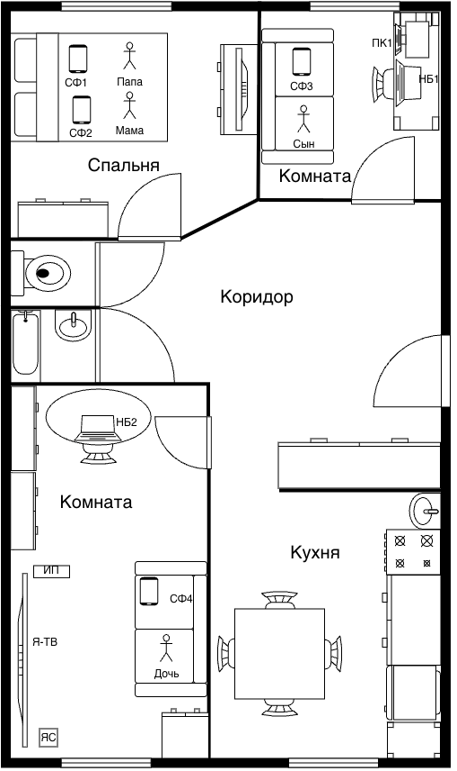
Рис. 1. Планировка помещения

В проектируемой сети используются два типа соединения проводной (UTP cat. 5e) и беспроводной (Wi-Fi) для того, чтобы пользователи могли пользоваться Интернетом. Первым способом будет подключен компьютер, а вторым все остальные устройства. Исходя из этого можно построить логическую схему (рис. 2).
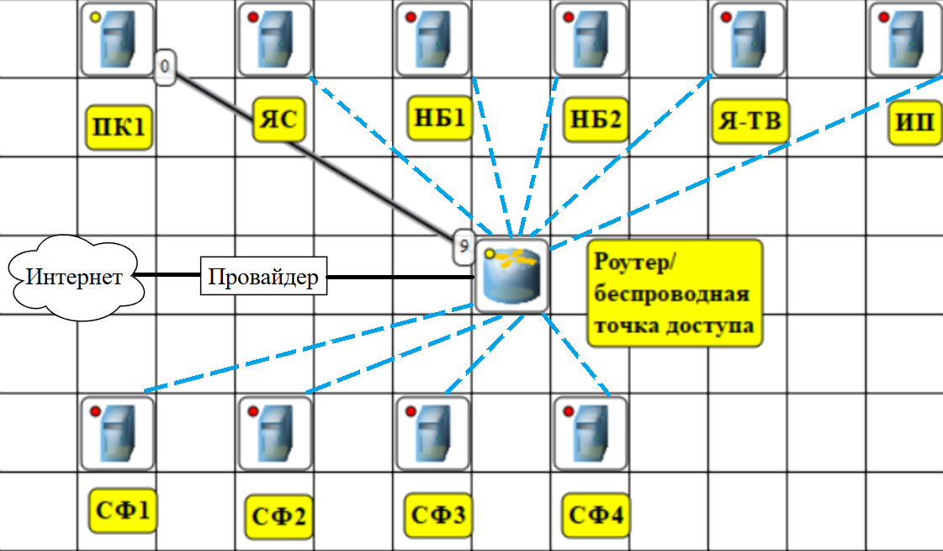
Рис. 2. Логическая схема

После построения логической схемы ее отображают поверх плана помещения (рис. 3).
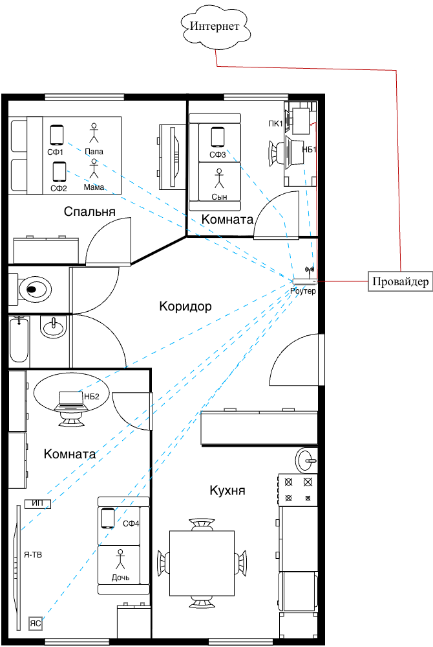
Рис. 3. Комбинированная схема сети

Длина кабеля UTP cat. 5e между компьютером и роутером равна четырем метрам.
Проводное соединение показано линией красного цвета, а беспроводное – голубой пунктирной линией.
Из схемы понятно, что у пользователей есть ограниченный доступ к устройствам (табл. 2).

Таблица 2
Доступ к оборудованию
Пользователь  Обору-  дование | Папа | Мама | Сын | Дочь
Роутер/беспроводная точка доступа | Пользователь | Пользователь | Администра-тор | Пользователь
Компьютер | - | - | Администра-тор | -
Ноутбук 1 | - | - | Администра-тор | -
Ноутбук 2 | Пользователь | Пользователь | Пользователь | Администра-тор
Яндекс станция | - | - | - | Администра-тор
Яндекс-ТВ | - | - | - | Администра-тор
Игровая приставка | - | - | Пользователь | Администра-тор
Смартфон 1 | Администра-тор | - | - | -
Смартфон 2 | - | Администратор | - | -
Смартфон 3 | - | - | Администра-тор | -
Смартфон 4 | - | - | - | Администра-тор

